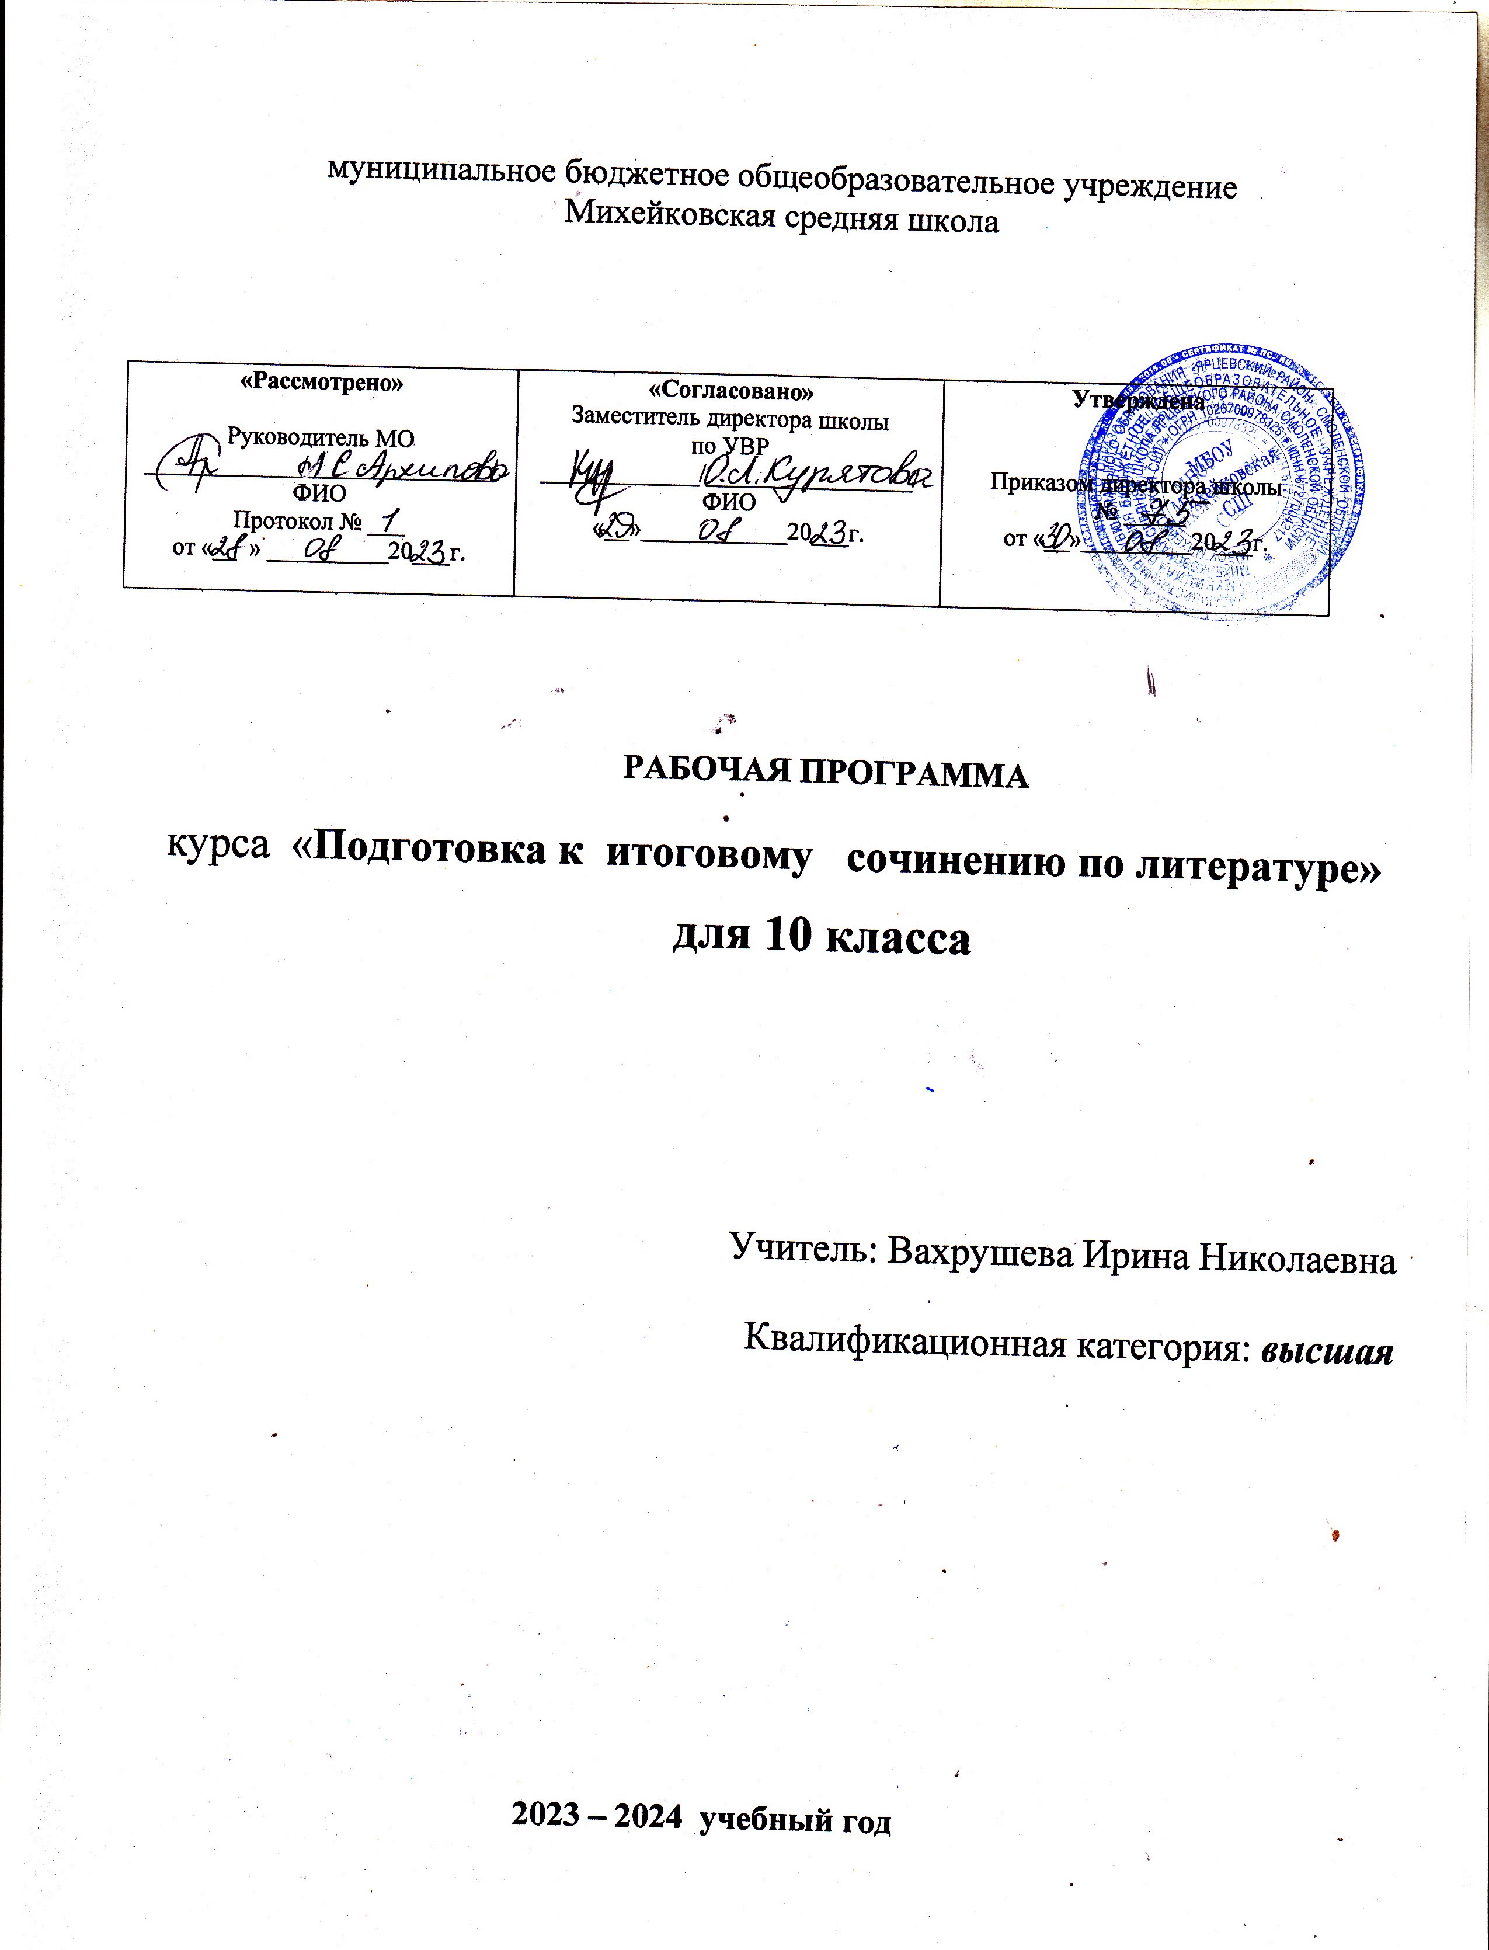

**Пояснительная записка.**

Модифицированная программа элективного курса **«Теория и практика подготовки к ЕГЭ по русскому языку»** предназначена для обучающихся 10 класса и **составлена на основе:**

1. Программно-методических материалов по русскому языку, составитель Власенков А.И. Власенков А.И. Русский язык: Грамматика. Текст. Стили речи: учеб. Для 10-11 кл. общеобразоват. учреждений/ А. И. Власенков, Л.М. Рыбченкова. 9-е изд. М.,2004.

2.Санитарно-эпидемиологических требований к условиям и организации обучения.

3.Учебного плана школы;

4.Годового учебного календарного графика на 2023-2024 уч. год;

5.Основной образовательной программы школы;

1. Положения о рабочей программе учителя .

С 2014/2015 учебного года для выпускников проводится итоговое сочинение по литературе. Сочинение позволит проверить широту кругозора, умение мыслить и доказывать свою позицию с опорой на самостоятельно выбранные произведения отечественной и мировой литературы, владение речью. Введение итогового сочинения (изложения) будет содействовать формированию самосознания учащегося, развитию его речевой и читательской культуры. Как итоговое сочинение, так и изложение являются допуском к государственной итоговой аттестации (оценка школой в системе «зачёт—незачёт»).

Курс «Подготовка к итоговому сочинению по литературе в 10-м классе» предназначен для учащихся десятого класса, которым предстоит в декабре сдавать экзаменационное сочинение по литературе, являющееся одним из условий допуска к сдаче ЕГЭ. Одна из главных целей творческой работы – мотивировать учеников на чтение, пробудить в них интерес к литературе как к предмету.

Сочинение по литературе как форма итоговой аттестации отражает современные подходы к постановке целей литературного образования. Данный вид работы предполагает самостоятельное осмысление изученных произведений и выявляет как языковое (и шире – речевое), так и общее интеллектуальное развитие учащихся. По словам Д.Ливанова: «…самый главный результат, который мы ожидаем увидеть…- это повышение интереса детей к изучению литературы в школе, чтению, их способности формулировать мысль, аргументы».

В сочинении на литературную тему ярко проявляется творческий компонент, заключающийся в первую очередь в осознанной деятельности по анализу литературного материала. В этой деятельности пишущий [сочинение](http://www.uznaem-kak.ru/) имеет безусловное право на предъявление собственной трактовки темы, на личностную позицию по отношению к произведению и его автору и т.д. Однако учебный компонент, содержащийся в сочинении наряду с творческим, выдвигает серьезное требование к предъявлению собственной интерпретации литературного материала. Обосновать личную позицию автор сочинения может только после выполнения значительной работы на уровне осведомленности. Это предполагает эрудированность, начитанность в области художественной литературы, глубину освоения идейно-художественного своеобразия содержания произведений, достаточный уровень владения литературоведческими понятиями.

В целом письменная работа по литературе (сочинение) позволяет выявить и оценить не только уровень литературной компетенции, но также определить уровень речевых, коммуникативных умений, степень личностного развития, социальную зрелость. Все это объясняет, почему сочинение по литературе остается одним из сложных учебных заданий, почему многие учащиеся испытывают значительные затруднения при самостоятельной работе над текстом творческой работы.

Что требуется от обучающихся на итоговом сочинении?

* умения рассуждать с опорой на литературный материал по избранной теме одного из предложенных тематических направлений;
* выбрать одну тему;
* выбрать литературный материал (одно или несколько произведений — количество не важно, важна глубина раскрытия темы), наиболее подходящий для раскрытия темы;
* сформулировать свою точку зрения;
* аргументировать свою позицию, выстраивая рассуждение в рамках выбранной темы на основе не менее одного произведения отечественной или мировой литературы (по
* вашему выбору);
* продумать композицию сочинения;
* грамотно оформить его (кстати, вам разрешается пользоваться орфографическим словарём).

Работа школьников оценивается по пяти критериям: соответствие теме; аргументация и привлечение литературного материала; композиция; качество письменной речи; грамотность. Два первых критерия из этого списка являются обязательными. Чтобы получить «зачёт» помимо них нужно выполнить ещё как минимум один критерий.

**Цель данного курса**: помочь учащимся максимально эффективно подготовиться к итоговому сочинению по литературе.

**Задачи курса:**

* помочь обучающимся обобщить знания по литературе, в том числе и по вопросу написания сочинения на литературную тему;
* совершенствовать и развивать умения конструировать письменное высказывание в жанре сочинения-рассуждения, сочинения-эссе;
* формировать и развивать навыки грамотного и свободного владения письменной речью;
* совершенствовать и развивать умения читать, понимать прочитанное и анализировать общее содержание текстов разных функциональных стилей;
* совершенствовать и развивать умения передавать в письменной форме своё, индивидуальное восприятие, своё понимание поставленных в тексте проблем, свои оценки фактов и явлений;
* формировать и развивать умения подбирать аргументы, органично вводить их в текст.
* владеть навыками речевого оформления письменной работы с использованием средств выразительности.

Данная рабочая программа отвечает требованиям федерального компонента государственного стандарта среднего общего образования по литературе, направлена на создание условий для реализации деятельностного подхода к изучению литературы. В соответствии с требованиями государственного стандарта и образовательной программы у учащихся в процессе изучения данного элективного курса совершенствуются и развиваются коммуникативные, интеллектуальные, информационные, организационные умения и навыки.

Программа базируется на учебно-методических материалах по литературе, русскому языку и анализе результатов написания сочинения предыдущего года.

Реализация данной программы предусматривает использование системно- деятельностного подхода, личностно-ориентированного обучения, признающего ученика главной фигурой образовательного процесса

Цели обучения реализуются в ходе активной познавательной деятельности каждого учащегося при его взаимодействии с учителем и другими учащимися. Обучение строится на основе теоретической и практической формы работы с учащимися.

Формы проведения занятий: урок-лекция, урок-практикум, урок исследование.

**Программа рассчитана на 34 часа.**

Контроль знаний и умений осуществляется по итогам изучения основных разделов в виде практических работ. Чтобы не увеличивать нагрузку обучающихся 10 класса, преподавание элективного курса «Подготовка к выпускному сочинению по литературе в 10 классе» проводится  без домашних  заданий.

**Содержание программы курса**

Требования к сочинению на литературную тему. Критерии оценивания.

 Сочинение как текст. Основные признаки текста. Сбалансированность частей работы, соответствие определённой стилистике.

 Теоретико-литературные понятия и их роль в подготовке к экзаменам по литературе. Основные литературоведческие понятия в формулировках тем сочинений.

Классификация сочинений по проблематике, тематике и жанрам. Своеобразие жанров. Зависимость структуры сочинения от его типа.

Выбор темы сочинения. Выбор эпиграфа. Цитирование. Развёрнутый план работы рад сочинением.

Структура сочинения. Вступительная часть сочинения. Виды вступлений (историческое, историко-литературное, аналитическое или проблемное, биографическое, сравнительное, публицистическое, лирическое). Заключительная часть сочинения.

Аргументация. Способы ввода аргументов в текст сочинения.

Речевое оформление. Обоснованное использование средств выразительности.

Редактирование текста сочинения

**Система форм контроля уровня достижений обучающихся:**

* промежуточный контроль – сочинение – рассуждение по одной из предложенных тем;
* итоговый контроль – сочинение – эссе, сочинение – рассуждение.

**Основные требования к  знаниям, умениям, навыкам обучающихся**

**Обучающиеся должны:**

- **понимать** основные проблемы общественной жизни и закономерности историко-литературного процесса того или иного периода;

**- знать** основные этапы творческой биографии крупнейших писателей, своеобразие эволюции их мировоззрения, метода, стиля, принадлежности их к литературным направлениям;

**- уметь** определять роль и место каждого автора и конкретного произведения в литературном процессе, понимать конкретно-историческое и общечеловеческое значение художественных произведений;

- хорошо знать тексты программных произведений, их литературоведческие и литературно-критические оценки;

**- самостоятельно работать** с текстом и создавать свой собственный текст в условиях определенного отрезка времени, выражать свои мысли современным литературным языком, выстраивать текст по определённой модели, продумывать план и композицию, отбирать фактический материал в соответствии с данной темой.

**Предполагаемые результаты:**

Ученик научится:

-классифицировать сочинений по проблематике, тематике и жанрам, определять своеобразие жанров, зависимость структуры сочинения от его типа;

- анализировать творческие образцы сочинений различных жанров;

- создавать сочинения определённой тематики в соответствии с требованиями;

- аргументировать, привлекая материал художественных произведений, выражать собственную позицию;

- осуществлять речевое оформления собственных работ;

- уместно употреблять средства художественной выразительности;

-редактировать собственные сочинения.

**Календарно - тематическое планирование**

|  |  |  |  |  |
| --- | --- | --- | --- | --- |
| № урока  п/п | Тема | Виды деятельности обучающихся | Кол-во часов | **Дата** |
| 1 | Тематические направления **2023-2024** учебного года. |  | 1 | 1.09 |
| 2 | Требования к сочинению на литературную тему. Критерии оценивания. | Конспект лекции, составление плана и опорной таблицы | 1 | 8.09 |
| 3 | Сочинение как текст. Основные признаки текста. Сбалансированность частей работы, соответствие определённой стилистике. | Конспект лекции, анализ образца сочинения | 1 | 15.09 |
| 4 | Теоретико-литературные понятия и их роль в подготовке к экзаменам по литературе. Основные литературоведческие понятия в формулировках тем сочинений. | Работа с приложением к учебнику литературы  «Основные литературоведческие понятия» | 1 | 22.09 |
| 5 | Классификация сочинений по проблематике, тематике и жанрам. Своеобразие жанров. Зависимость структуры сочинения от его типа. | Конспект лекции, анализ готовых итоговых сочинений. | 1 | 29.09 |
| 6 | Выбор темы сочинения. Выбор эпиграфа. Цитирование. Развёрнутый план работы над сочинением. | Выбор темы сочинения. Выбор эпиграфа. Цитирование. Составление развернутого плана сочинения | 1 | 6.10 |
| 7 | Анализ формулировки темы. Выбор темы и логический анализ ее формулировки. Различение понятий тема - проблема - тезис. |  |  | 13.10 |
| 8 | Тема-вопрос, тема-понятие, тема-утверждение. Сужение и расширение темы. Широкое и узкое понимание темы. |  |  | 20.10 |
| 9 | Структура сочинения. Вступительная часть сочинения. Виды вступлений (историческое, историко-литературное, аналитическое или проблемное, биографическое, сравнительное, публицистическое, лирическое). Заключительная часть сочинения. | Практическая работа : работа над написанием черновика сочинения | 1 | 27.10 |
| 10 | Направление **«Духовно-нравственные ориентиры в жизни человека».**Отбор литературного материала. |  |  | 10.11 |
| 11 | Практическая работа. Сбалансированность частей сочинения. Практическая работа над вступлением к темам направления **«Духовно-нравственные ориентиры в жизни человека:**1.1 Внутренний мир человека и его личностные качества». | Написание сочинения | 1 | 17.11 |
| 12 | **Практикум:** анализ и редактирование сочинения. Виды грамматических ошибок. Грамматические ошибки и их виды. Грамматическая норма. |  |  | 24.11 |
| 13 | Аргументация. Способы ввода аргументов в текст сочинения. | Поиск аргументов, Способы ввода аргументов в текст сочинения (работа подруководством учителя) | 1 | 1.12 |
| 14 | Формулировка аргументов. Виды и структура аргументов в сочинении-рассуждении. |  |  | 8.12 |
| 15 | Практическая работа. Сочинение-рассуждение, сочинение-эссе. | Ознакомление с требованиями к сочинению – рассуждению,  сочинению- эссе | 1 | 15.12 |
| 16 | Тематическое направление **«Духовно-нравственные ориентиры в жизни человека»:**1.2. Отношение человека к другому человеку (окружению), нравственные идеалы и выбор между добром и злом». Отбор литературного материала. |  |  | 22.12 |
| 17 | **Практикум:** анализ и редактирование сочинения. Орфографические и пунктуационные ошибки. Редакторская работа с текстом. |  |  | 29.12 |
| 18 | Тематическое направление **«Духовно-нравственные ориентиры в жизни человека:**1.3. Познание человеком самого себя». |  |  | 12.01 |
| 19 | **Практикум:** анализ и редактирование сочинения. Речевые ошибки в сочинении. Речевые ошибки и их виды. Типичные речевые ошибки в школьных сочинениях. |  |  | 19.01 |
| 20 | Тематическое направление **«Семья, общество, Отечество в жизни человека:**2.1. Семья, род; семейные ценности и традиции». Отбор литературного материала. |  |  | 26.01 |
| 21 | **Практикум:** анализ и редактирование домашнего сочинения. Логические ошибки в сочинении. Логические ошибки и их виды. Типичные логические ошибки в школьных сочинениях. Редакторская работа с текстом. |  |  | 2.02 |
| 22 | Тематическое направление **«Семья, общество, Отечество в жизни человека:**2.2. Человек и общество, 2.3. Родина, государство, гражданская позиция человека». Отбор литературного материала. |  |  | 9.02 |
| 23 | Тематическое направление **« Природа и культура в жизни человека:**3.1. Природа и человек. 3.2. Наука и человек. 3.3. Искусство и человек». Отбор литературного материала. |  |  | 16.02 |
| 24 | Редактирование. Практическая работа.  «Редактирование готовых сочинений» |  |  | 1.03 |
| 25 | Выражение собственной позиции. Использование клише при написании сочинения. | Заучивание клише, формулировка собственной позиции в сочинении | 1 | 15.03 |
| 26 | Речевое оформление. Обоснованное использование средств выразительности. | Работа со словарем изобразительно- выразительных средств,написание сочинения с учетом требований к речевому оформлению | 1 | 22.03 |
| 27 |  | Редактирование готовых сочинений | 1 | 5.04 |
| 28-29 | Тематические блоки сочинений. Аргументация по различным тематическим блокам. | Ознакомление анализ тематических блоков сочинений, работа по аргументации к различным тематическим блокам. | 2 | 12.04  19.04 |
| 30 | Заключение к сочинению. Виды заключений: традиционное и оригинальное. |  |  | 26.04 |
| 31-32 | Работа над сочинениями по различным тематическим блокам с последующим редактированием и самооценкой. | Работа над сочинениями по различным тематическим блокам с последующим редактированием и самооценкой: подбор цитат и аргументов для доказательства утверждений, подбор произведений к теме сочинения, составление плана сочинения с тезисами и цитатами | 2 | 3.05  17.05 |
| 33 | Занятие-консультация. |  |  | 24.05 |
| 34 | Итоговое занятие. Контроль изученного. | Выпускное сочинение в вопросах и ответах | 1 |  |

**Учебно- тематическое планирование**

|  |  |  |  |  |
| --- | --- | --- | --- | --- |
| **Тем. блок** | **Общее количество часов** | **из них** | | |
| **лекции** | **практические работы** | **контрольные работы** |
| Сочинение как текст. | **7** | **3** | **4** |  |
| Сочинение-рассуждение, сочинение-эссе. | **5** |  |  |  |
| Тематические блоки сочинений. | **4** | **2** | **2** |  |
| **контроль** | **1** |  |  | **1** |

**Учебно- методическое обеспечение элективного курса**

1.**Подготовка и проведение итогового сочинения политературе.** Метод. рекомендации для образоват.организаций. — М.: Просвещение, 2015. — 94 с. —ISBN 978-5-09-035697-8.

2.**Сочинение**? Легко! 10—11 классы : пособие для учащихся общеобразоват. организаций / [С. И. Красовская,М. И. Шутан, Е. А. Певак и др.]. — М. : Просвещение,2015. — 80 с. — (Учимся с «Просвещением». Экзаменс «Просвещением»). — ISBN 978-5-09-035698-5.

**3.Щербакова О. И.** Виды сочинений по литературе. 10—11 классы: пособие для учителей общеобразоват. организаций /143 с. — (Учимся с «Просвещением». «Просвещение» — учителю). — ISBN 978-5-09-035839-2

**Интернет-ресурсы**

11. Собрание словарей портала «ГРАМОТА.РУ»http://slovari.gramota/ru

12.Сайт ФИПИ.